2019年湖南省民营企业大型人才交流会

邀 请 函

# 为贯彻落实党的十九大精神，加快推进人才强省建设，满足民营企业对各类人才的需求，为湖南经济社会发展提供强有力的人才智力保障。同时，充分发挥民营企业吸纳就业的主渠道作用，全面推进就业。湖南人才市场定于2019年9月28日举办[2019年湖南省民营企业大型人才交流会](http://192.168.11.14/Admin_Member/viewzw_xf1.asp?Chk_Id=803" \t "_blank)。本次大会通过湖南各大媒体广泛宣传，线上线下各引才渠道合并发力，为我省民营企业提供人才智力支撑。特邀约湖南民营企业报名参会，具体事项函告如下。

一、活动时间及地点

时间：2019年9月28日（周六）

地点：湖南人才市场交流大厅一楼（雨花区湘府中路168号）

二、活动内容

（一）举行2019湖南省民营企业大型网上人才交流会

9月21日-9月28日，在湖南人才网设立2019湖南省民营企业大型人才交流会活动专题页面，持续时间1周。预计300家企业，提供9000个岗位。

1. 举行2019湖南省民营企业大型现场人才交流会

9月28日，在中国湖南人才市场举行2019湖南省民营企业大型现场人才交流会。组织省内约200家民营企业参会。预计提供6000个岗位，到场求职者3000人。

四、活动宣传

（一）湖南人才网开设活动专题页面，汇集企业需求信息，图文并茂，信息精准实，通过网页求职者可以查看岗位，投递简历;

（二）为活动设计精美H5,邀请参会企业、高校、求职者进行转发传播，吸引更多求职者;

（三）制作精美活动海报、宣传单页、横幅、桁架，做好会场落地宣传;

（四）主流报纸、电视、网络新媒体的活动预告和会后报道。

五、参会流程

提交报名表（盖章）→提供营业执照复印件→提供招聘简章→通过审核→收到参会通知→按时到达会场→入场参加活动→填写招聘效果反馈表或建议

六、报名咨询

0731－85063033、0731-85063905、0731-85063035

邮箱：46252024@qq.com

附件：1.企业报名表

2.需求信息统计表

3.海报模板

附件1：

企业报名表

|  |  |  |  |
| --- | --- | --- | --- |
| 所属地区/园区 |  | | |
| 企业名称 |  | | |
| 参会人姓名 |  | 职务 |  |
| 办公电话 |  | 手机号码 |  |
| 联络QQ或微信 |  | | |
| **诚信承诺** | 我司报名参与此次活动，保证提供的职位需求均真实、合法、有效，参会人承诺准时参加活动。 （盖 章） | | |

注：1.报名单位可以在本活动网上交流会上展示招聘需求，可与求职者直接对接；

2.主办方将对报名企业进行审核，最终确定200家企业参与线下活动。

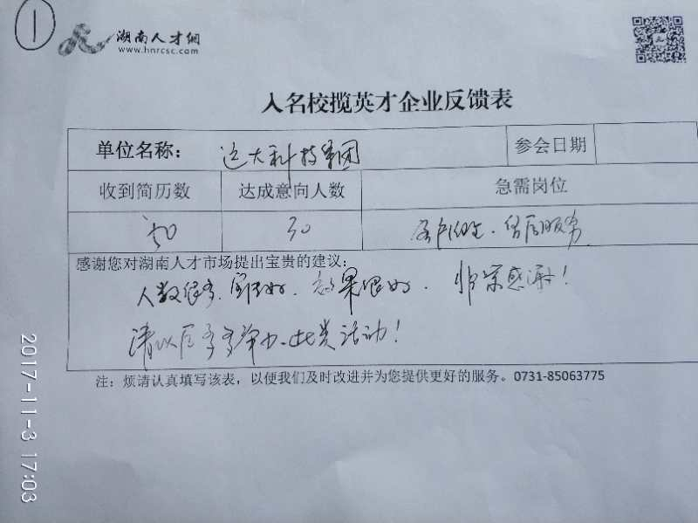

附件2：

需求信息统计表

|  |  |  |  |  |
| --- | --- | --- | --- | --- |
| 企业名称 | 联系方式 | 需求岗位 | 需求岗位数（个） | 需求人数（人） |
|  |  |  |  |  |
|  |  |  |  |  |
|  |  |  |  |  |
|  |  |  |  |  |

附件3：

海报模板

**中联重科股份有限公司（VIP02）**

**————————————单位简介———————————**

中联重科股份有限公司创立于1992年，主要从事建筑工程、能源工程、环境工程、交通工程等基础设施建设所需重大高新技术装备的研发制造，是一家持续创新的全球化企业。中联重科成立20年来，年均复合增长率超过65%，为全球增长最为迅速的工程机械企业。公司生产具有完全自主知识产权的13大类别、86个产品系列，近800多个品种的主导产品，为全球产品链最齐备的工程机械企业。公司的两大业务板块混凝土机械和起重机械均位居全球前两位。公司注册资本77.06亿元，员工近3万人。

中联重科已覆盖全球100余个国家和地区，在“一带一路”沿线均有市场布局。产品远销中东、南美、非洲、东南亚、俄罗斯以及欧美、澳大利亚等高端市场。公司在东亚、东南亚、欧洲等全球近20个国家建有分子公司，在意大利、德国、巴西、印度、白俄罗斯投资建有工业园，在土耳其、沙特拟新建工厂，并在全球设立50多个常驻机构。以阿联酋、巴西为中心，正逐步建立全球物流网络和零配件供应体系。

**————————————招聘岗位———————————**

**1、国家注册监理工程师（变更、初始注册） 5人**

工作地点：杭州 赣州要求：1、工程类相关专业毕业2、具有国家注册监理工程师证书3、有项目总监、总监代表工作经验4、具有较强的表达能力和较强的综合协调能力

**市政土建专业监理工程师 5人**

中专工作地点：杭州 赣州

要求：1、工程类相关专业毕业2、有专监或总代岗位现场管理经验3、具有专业监理工程师证书

**土建、市政监理员 10人**

工作地点：杭州 赣州 要求：1、工程类相关专业毕业2、有上岗证优先考虑3、高校应届毕业生或实习生

**交通部监理工程师 6人**

工作地点:江西赣州要求:1、工程类相关专业毕业2、具有交通部监理工程师证书

**交通部监理员 5人**

工作地点:江西赣州要求：建筑相关专业毕业，有上岗证优先考虑

**市政监理员 1人**

工作地点：杭州 赣州 要求：1、工程类相关专业毕业2、有上岗证优先考虑3、高校应届毕业生或实习生

**土建 10人**

要求：1、工程类相关专业毕业2、有上岗证优先考虑3、高校应届毕业生或实习生

**以上人员薪资待遇：**

国家建设部、交通部注册监理工程师：年薪12万起

建设部、交通部专业监理工程师：年薪6-12万元

建设部、交通部监理员：年薪3-8万元

**—————————————联系电话——————————**

**联系电话：89189733、89189722、18969925125、13575785370**

**地址：杭州市临平人民大道653号 传真号码：89189711**

****

A88

注：此为企业招聘需求信息提交模板，请报名单位按照此格式提供文字内容，字数不超过1000字，不能有表格。